常州市 | 第二十四中学 | 2010—2011学年度第一学期
常州市 | 河 海 中 学 | 2010—2011学年度第一学期
九年级物理课堂练习㈡ 2010.12

友情提醒：请把1～4页的试题答案写在5～8页的答题页的指定位置。
一、选择题（共15题，每小题2分，共30分）
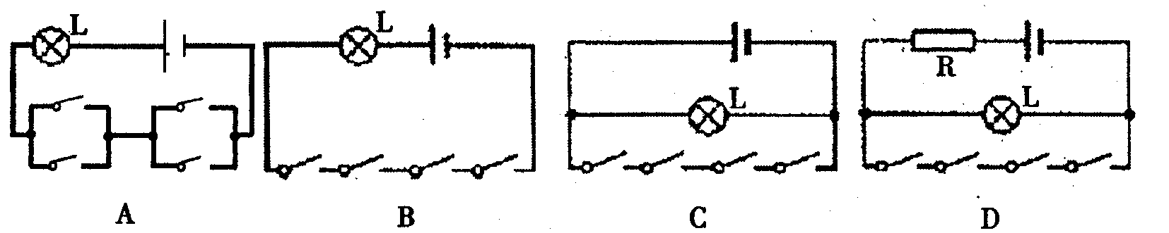
1．现在小汽车司机前仪表盘上大都有一个用来提醒司机车门是否关好的指示灯，若四个车门中任意一个车门（相当于开关）未关好，该指示灯会发光。在下面所示的电路中，你认为符合要求的是：
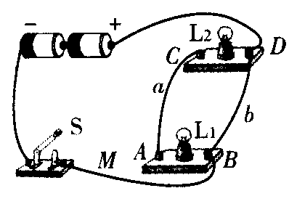
2．小黄连接如右图所示的电路中，小灯泡L_{l}和L₂都标有“3V 0．25A”字样，电源由2节1．5V的干电池串联而成．小黄对小陈说了下列说法，其中错误的是：
A．要使L_{l}和L₂串联，可去掉导线b；
B．S闭合后，电路将发生短路；
C．L_{l}和L₂并联，闭合S后L_{l}和L₂能发光；
D．若将导线M从接线柱B改接到接线柱A上，
则两灯都能正常发光。
3．根据欧姆定律公式，可导出$R=\frac{U}{I}$，由此公式得出的正确结论是：
A．导体电阻的大小跟导体两端电压成正比
B．导体电阻的大小跟导体中电流强度成反比
C．因为I与U成正比，所以导体电阻的大小跟导体两端的电压和通过导体中的电流无关
D．当电压为零，电阻R也为零
4．图示为常见的家用电器，关于它们正常工作时的电流，下列说法中合理的是：
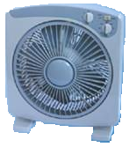
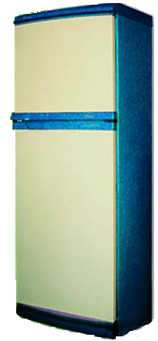
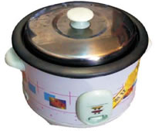
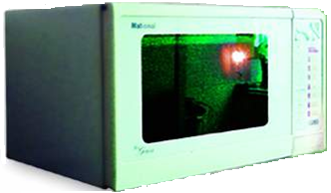
A．电风扇约2A B．电冰箱约1A C．电饭煲约0.8A D．微波炉约10A
5．如图所示的电路中，电源电压不变，闭合开关S后，灯L₁、L₂都发光。一段时间后，其中一灯突然熄灭，而电流表、电压表的示数都不变，则产生这一现象的原因是：

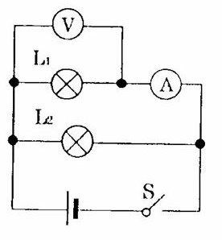
A．灯L₁短路
B．灯L₂短路
C．灯L₁断跻
D．灯L₂断路

6．如图所示的电路中，电源电压保持不变，闭合开关S，电路正常工作。过了一会
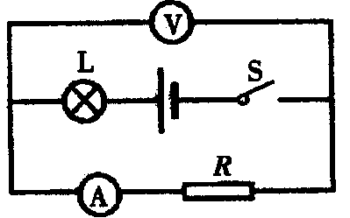
儿，两电表的示数都突然变大，则该电路中出现的故障可能是:
A．灯L发生了断路
B．灯L发生了短路
C．电阻R出现断路
D．电阻R出现短路
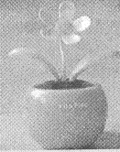
7．如图所示，是一种在阳光下能不断摇摆的塑料小花。花盆表面的太阳能电板在光照下，产生电流驱动电动机，使小花左右摆动。下列有关该小花摆动过程中能量转化的描述正确的是（ ）
A．叶片将光能转化为化学能
B．电动机将机械能转化为电能
C．太阳能电板将太阳能转化为电能
D．小花将动能转化为化学能
0
1
2
3
V
0
10
15
5
V₂
V₁
R₁
R₂
S
图b

8．在图所示的电路中，当闭合开关后，
两个电压表指针偏转均为图b所示， 则电阻R₁和R₂两端的电压分别为:
A．4.8V，1.2V B．6V，1.2V C． 1.2V， 6V D． 1.2V，4.8V
9．两只定值电阻, 甲标有“10Ω, 1A”, 乙标有“15Ω,0.6A”,把它们串联起来, 两端允许加上的最高电压是:
A、10V； B、15V； C、19V； D、25V。
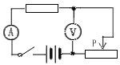
10．如图所示, 电源电压保持不变, 滑动变阻器滑片P 向右移动时:
A、电流表的示数变大, 电压表的示数变大；
B、电流表的示数变小, 电压表的示数变小；
C、电流表的示数变大, 电压表的示数变小；
D、电流表的示数变小, 电压表的示数变大。
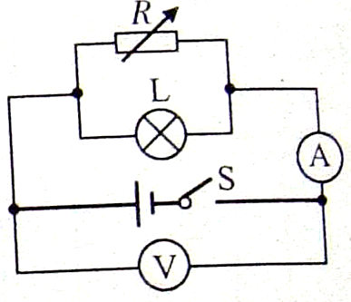
11．如图所示，R是磁敏电阻，它的阻值能随周围磁场的增强而增大。闭合开关S，当磁敏电阻R周围的磁场增强时：
A．电流表示数变小 B．电压表示数变小
C．灯L变亮 D．灯L变暗
12． 如图9所示，一个白炽灯泡，当其两端电压增加时，其灯丝温度会升高，以下是它的电流随电压变化的图像，正确的是:
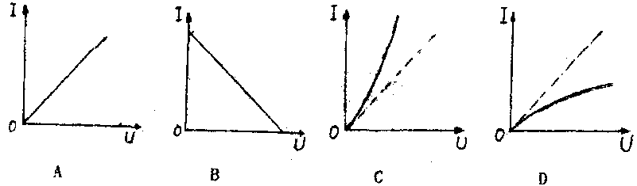

13．AB和BC是由同种材料制成的长度相同、横截面积不同的两段导体，将它们串联后连入电路中，比较这两段导体两端的电压及通过它们的电流的大小，有：
A．U_{AB}>U_{BC}，I_{AB}<I_{BC} B. U_{AB}<U_{BC}， I_{AB}=I_{BC}
C. U_{AB}>U_{BC}，I_{AB}＝I_{BC} D．U_{AB}＝U_{BC}，I_{AB}<I_{BC}
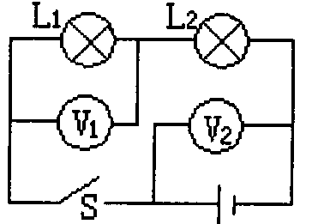
14. 如图所示电路中，当开关S闭合后，发现电压表V₁和V₂的示数相同，则下列故障中①灯L₁的灯丝断了，②灯L₁两端接线柱短路，③灯L₂的灯丝断了，④灯L₂两端接线柱短路，以上故障可能的是：
A、①或③ B、①或④
C、②或③ D、②或④
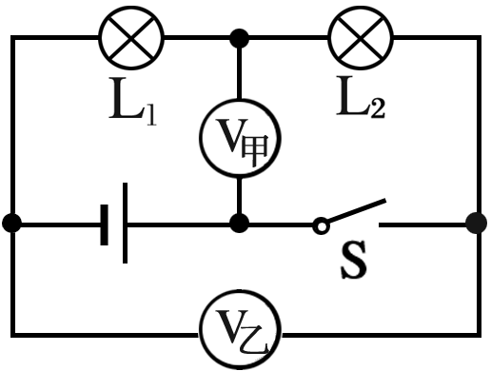
15．如图所示，灯L₁、L₂的电阻分别为6Ω；12Ω，当开关S闭合时，灯L₁、L₂都能发光，则甲、乙两电压表的示数之比是：
A．1∶1 B．1∶2
C．2∶3 D．3∶2
二、填空题（16～23题，每空一分；第24题每空2分；共30分）
16．家庭电路中的开关和被控制的用电器是 联的；电灯、电视机、电冰箱等家用电器之间是 联的；在进行英语听力测试时，各考场的有线扬声器是同时开播，也是同时停播的.它们的连接方式是______联的。
17．有下列几种物质：物理课本、铜片、橡胶、铁丝、水银、铅笔芯。请你根据导电特征将它们分成两类：一类物质包括有：____________________________________；另一类物质包括有：__________________________。
18．有一根电阻丝，有使用的过程中，被拉长了一点，则它的电阻___________；灯泡使用时间长久后，灯丝的电阻____________。（选填“变大”、“变小”或“不变”）
19．如图甲、乙所示，把 M、N分别跟废日光灯管中的钨丝和废灯泡的灯芯连接，观察钨丝和灯泡灯芯加热前后电流表的示数变化情况，其中甲图中电流表的示数将_________，此现象表明________________；乙图中电流表的示数将___________，此现象表明____________;
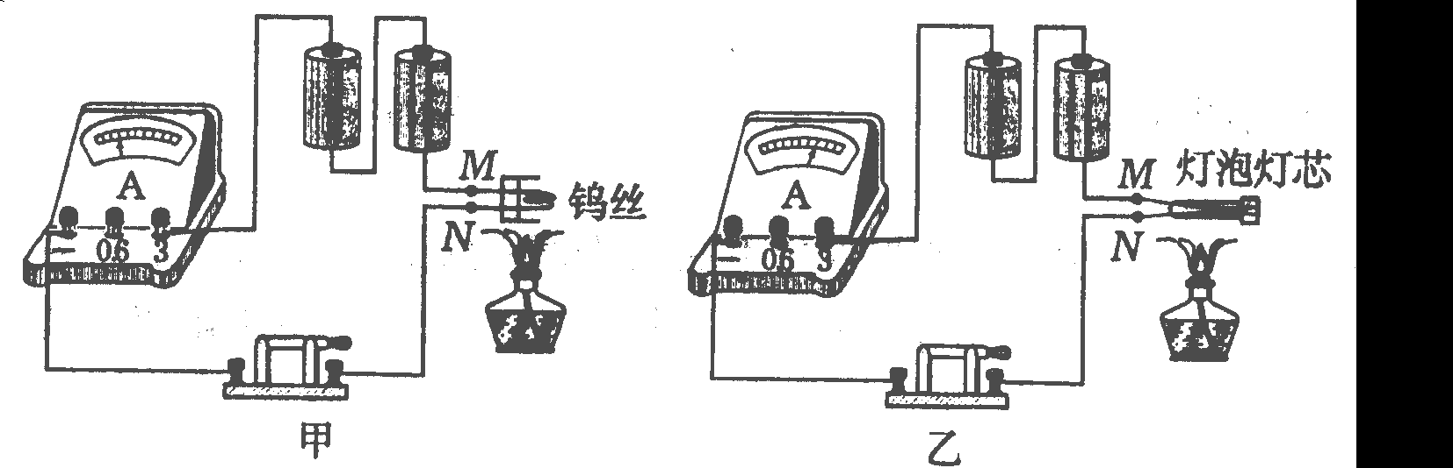

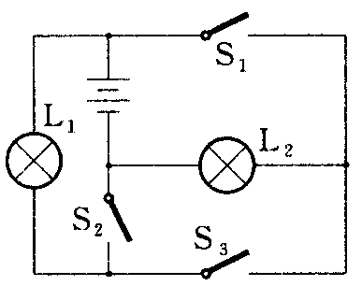
20．如图电路，要使灯泡L₁、L₂组成串联电路，则应闭合开关 ；要使灯泡L₁、L₂组成并联电路，则应闭合开关 。同时闭合开关
是绝不允许的。
21.某电铃正常工作时的电压是6V，电阻是10，现手边有一电压是15V的电源，要使电铃正常工作应将这个电铃与_________欧的电阻______联后接到这个电源上.
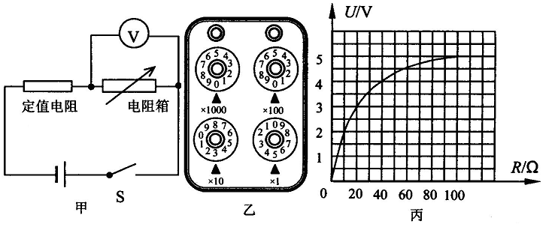
22．甲、乙两小组同学用图甲所示的电路进行了一些实验探究．
(1)甲小组选取的定值电阻为15Ω，电阻箱阻值如图乙所示，其值为________Ω，
此时电压表的示数为3.5 V，则该小组所用电源的电压为______V；实验中若增大
电阻箱阻值，电路中的电流将________，电压表示数将________ (选填变化情况)．
(2)乙小组选用其它规格的电源和定值电阻进行实验，他们通过调节电阻箱，得到
几组电阻箱的阻值和对应的电压值，并作出U-R图像(如图丙)．由图像可知，电阻箱
阻值为20Ω时，电压表的示数为________V，该组所选用定值电阻的阻值为________Ω．

23.小刚同学通过实验，探究电流随电压变化的规律。得到的实验数据如下表。
电压U（V） | 1．5 | 3 | 4．5
电流I（A） | 0．1 | 0．2 | 0．3

（l）实验中所用导体的电阻为_________Ω。
（2）分析表中的数据，你能得出什么探究结论？
答： 。
24.铅笔芯是石墨和黏土混合制成
的。不同类型的铅笔的笔芯软硬程不同，
其中6H的铅笔芯最硬，6B的铅笔芯最软，
HB的铅笔芯软硬居中。铅笔芯是导体，那么铅笔芯的电阻
大小与其软硬度是否有关呢？小明用如图10所示的装置探
究这个问题。他先后将6B、HB和6H的铅笔芯分别接入电路
A、B两点间，通过观察 ，比较出
三者电阻的大小。用此方法比较电阻大小的依据是： 。
他选取的这三支铅笔芯应满足的条件是： 。
九年级物理课堂练习㈡答题纸2010.12
一、选择题（共15题，每小题2分，共30分）
题号 | 1 | 2 | 3 | 4 | 5 | 6 | 7 | 8 | 9 | 10 | 11 | 12 | 13 | 14 | 15
选项

二、填空题（16～23题，每空一分；第24题每空2分；共30分）

16． ； ； 。

17． ； 。

18． ； 。

19． ； ；

； 。

20． ； ； 。

21． ； 。

22． ； ； ； ； ； 。

23． ； 。

24． ； ；

。
三、作图题（25～26每题2分；27题4分；共8分）
25、如图所示，试在两个虚线框内，选填“电源”和“开关”的符号，并满足当开关都闭合时两灯组成并联电路。
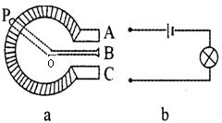
25题图 26题图
26．如图所示，为某种调光型台灯中使用的电位器示意图，P为旋片可随转动旋钮改变在碳膜(相当于一根电阻丝)上的位置，A、B分别连在碳膜两端。以笔画线将a图连在b图所示电路中，要求顺时针转动旋钮可使灯泡亮度增加。(a图中虚线OP所示为旋钮)。
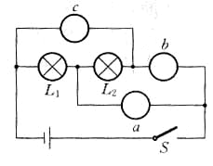
27.如下图所示，在图中的○里填上电压表或电流表的符号，使两灯均能发光。（设计两种方案）

四、实验、计算、探究（28题6分；29题6分；30题8分；31题4分；32题8分；共32分）

28.在“测定小灯泡的电阻”实验中，有如下器材：电压表、电流表、开关、电压为6V的电源、“3．8V、0.4A”的小灯泡、标有“20，1．5A”的滑动变阻器，导线若干。
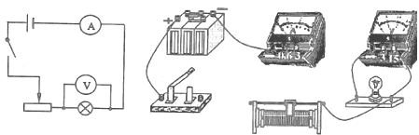

甲 乙
（1）请用笔画线代替导线，按照图甲所示的电路图，将图乙的实物电路连接完整
（2）甲组同学连接好最后一根导线，灯泡立即发出明亮耀眼的光并很快熄灭。检查后，发现连线正确，请你找出实验中两个操作不当之处：
①__________________________________ _；
②______________________________ _____。
（3）乙组同学闭合开关后，发现小灯泡不亮，但电流表有示数。接下来应进行的操作
是（ ）
A．更换小灯泡 B．检查电路是否断路
C．移动滑动变阻器滑片，观察小灯泡是否发光 D.更换电压表。
（4）下表是按正确的操作测得的数据，从表中计算出三次小灯泡的阻值不相等，其原因是____________________________ 。
实验次数 | 1 | 2 | 3
电压U／V | 2.0 | 3.0 | 3.8
电流I／A | 0.33 | 0.34 | 0.40
电阻R／ | 6.0 | 8.8 | 9.5

29. 如图所示电路，电源电压保持不变，电阻R₁=10Ω， R₂=30Ω．
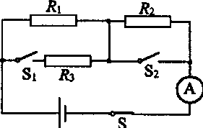
- 若开关S_{l}、S₂都断开时，电流表示数为0.2A，则电源电压是是多少？
29题图

- 若开关S_{l}、S₂都闭合时，电流表示数为0.9A，则电阻R₃的阻值是多少？

30．小明同学设计的“风力测试仪”在校科技节上备受师生们的青睐，“风力测试仪”
的原理如图所示．电源电压6V，R₀为定值电阻，AB为长20cm、阻值为50 Ω的均匀电
阻丝．OP为质量、电阻均不计的金属细杆，下端连接一个重为2N的球P．闭合开关S，
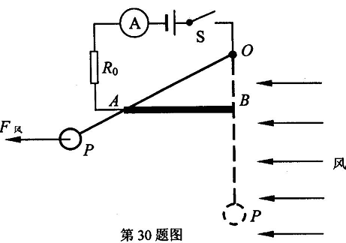
无风时，OP下垂并与电阻丝的B端接触；有风时，球P受风力的作用，使金属细杆OP
绕悬挂点O偏转，当偏转到电阻丝的A端时，电流表示数为0．6A．已知悬挂点O与电阻丝B端的距离为10cm，金属细杆OP始终与电阻丝AB接触良好且无摩擦，求：
(1)在电路中接入R₀ 的目是什么？并计算出 R₀的阻值；
(2)无风时电流表示数；
(3)在风力作用下，当金属细杆OP在图示位置静止时，作出F_{风}的力臂，并求出该力的大小．

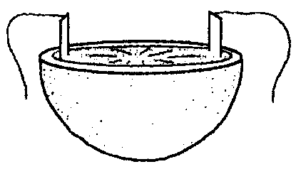
31、水果含有果酸。如图所示在水果中插入两片不同金属制成的极板，就组成了一个水果电池。某科学兴趣小组对影响水果电池电压大小的因素进行了实验研究。
（1）在水果中插入不同金属制成的极板，并保持两块极板之间的距离、极板与水果的接触面积不变，用电压表直接测量两块极板之间的电压，结果如下表：
 | 铁——锌 | 铁——铜 | 铜——锌
苹果 | 0.55V | 0.60V | 0.95V
梨 | 0.40V | 0.50V | 0.90V
菠萝 | 0.50V | 0.55V | 1.00V
橙 | 0.70V | 0.78V | 1.05V

分析实验数据可以得出：在上述条件下，从金属活动性顺序看，所选用的两块极板材料之间的________ _越大，水果电池的电压越大；并且水果电池的电压还与____ ___有关；
（2）若该小组的同学选用一只橙子并用 铜——锌 做极板，研究水果电池的电压跟极板与水果的接触面积之间的关系时，应控制_________________ 不变；
（3）关于影响水果电池电压大小的因素，你还可以研究的问题是：______ 。（写出一个）
32.在物理实验中常用到等效替代法。
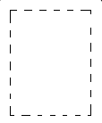
在用如下图所示电路测量未知电阻的实验中，用的就是等效替代法。其中R_{x}是待测电阻（阻值大约几百欧），R是滑动变阻器，R₀是电阻箱（电阻箱的最大电阻值大于R_{x}）。
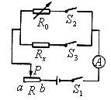

（1）请根据实验电路图把下列主要实验步骤中的空白填齐。
①按电路图连好电路，并将电阻箱R₀的阻值调至最大。
②闭合开关S₁前，滑片P置于______端。（选填“a”或“b”）
③闭合开关S₁。
④闭合开关__________，调节滑片P，使电流表指针指在适当的位置，记下此时电流表的示数I。
⑤先断开开关_________，再闭合开关________，保持_____ ___的电阻不变，调节__ __，使电流表的示数仍为I。则此时R₀＝R_{x}
（2）在此实验中，若将电流表改为电压表，其他器材不变，在虚线框内画出用等效替代法测量R_{x}电阻的实验电路图。（要求所设计的电路在连接好后，只能通过开关改变电路连接情况）。

